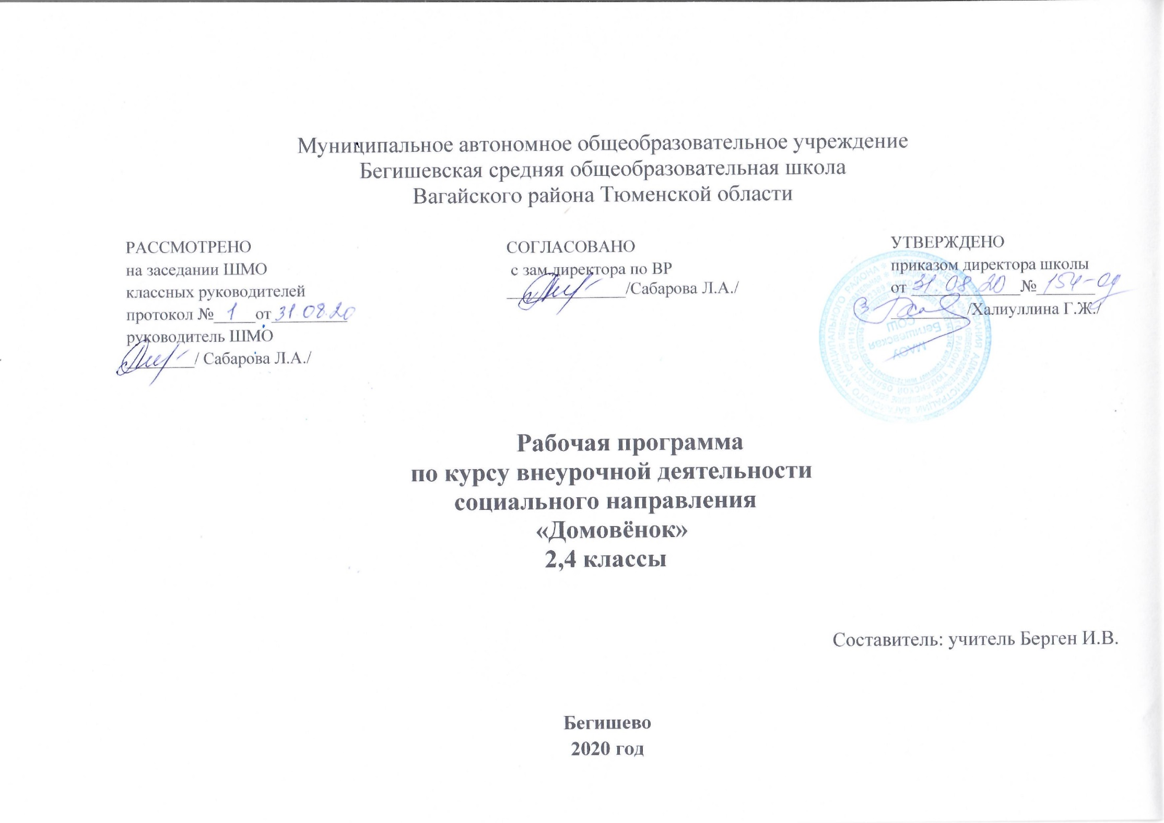

Планируемые результаты освоения программы курса внеурочной деятельности клуба «Домовёнок» Личностные результаты:
- овладение способностью принимать и реализовывать цели и задачи внеурочной деятельности клуба «Домовёнок»; - оценивание жизненных ситуаций с точки зрения собственных ощущений, соотношение их с общепринятыми нормами и ценностями;
- развитие самостоятельности и личной ответственности за свои поступки, на основе представлений о нрвственных нормах, социальной справедливости и свободы;
- принятие других мнений и высказываний, уважительное отношение к ним; - формирование эстетических потребностей, ценностей и чувств.
- Метапредметные результаты:
- выполнять задание по составленному под контролем учителя плану , сверять свои действия с ним;
- искать и отбирать необходимые для решения задачи источники информации;
- делать выводы на основе обобщения полученных знаний;
- высказывать свою точку зрения и пытаться её обосновывать, приводя аргументы;
- слушать других, пытаться принимать точку зрения, быть готовым изменить свою точку зрения; - уметь сотрудничать, выполняя различные роли в группе, в совместном решении проблемы; - уважительно относиться к позиции другого, пытаться договариваться.
- Предметные результаты:
- простейшие наблюдения и исследования свойств материалов, способов их обработки, конструкций, их свойств, принципов и приёмов их создания;
- моделирование, конструирование из различных материалов;
- приобретение навыков самообслуживания, овладение технологическими приёмами ручной обработки материалов, усвоение правил техники безопасности.

Содержание программы курса внеурочной деятельности клуба «Домовёнок»
Содержание программы внеурочной деятельности клуба «Домовёнок» соответствует целям и задачам основной общеобразовательной программы, реализуемой в школе для обучающихся 1- 4 классов.
Содержание программы разработано в соответствии с требованиями программ нового поколения, что делает возможным выстроить индивидуальный маршрут развития каждого обучающегося, который будет пронизывать самые разнообразные образовательные области.
Значение труда в жизни человека трудно переоценить. Он является источником материальной и духовной культуры, средством воспитания, условием правильного физического, умственного, нравственного и эстетического развития.
Трудовые качества не даются человеку от природы, они воспитываются в нём в течение жизни, начиная с детства.
Школьник приобщается к труду через самообслуживание, бытовой и учебный труд и общественно – полезный труд. Активное участие детей в общественно – полезной деятельности имеет глубокий смысл. Дети учатся относиться к труду как к деятельности, которая требует усилий, напряжения, но доставляет радость, осознаётся как общественно полезная. Общественно – полезная работа строится на основе инициативы и заинтересованности школьников, способствует формированию коллективного мнения, учит самокритично оценивать свои поступки, учиться руководить и самому выполнять распоряжения других.
В основе формирования исследовательских умений лежит два главных вида учебно-познавательной деятельности учащихся: проектная деятельность в микрогруппе, практическая работа в библиотечном фонде, а также изучение рекомендаций по организации учебно-исследовательской деятельности.
Система занятий сориентирована не столько на передачу «готовых знаний», сколько на формирование активной личности, мотивированной к самообразованию, обладающей начальными навыками самостоятельного поиска, отбора, анализа и использования информации.
Важнейшим приоритетом начального образования является формирование обще учебных умений и навыков, которые в значительной мере предопределяют успешность всего последующего обучения ребёнка.
Развитие личностных качеств и способностей младших школьников опирается на приобретение ими опыта разнообразной деятельности: учебно-познавательной, практической, социальной.
Курс «Домовёнок» носит развивающий характер. Целью данного спецкурса является формирование поисково-исследовательских и коммуникативных умений младших школьников.
Занятия курса разделены на теоретические и практические. Причём проектная деятельность может носить как групповой, так и индивидуальный характер.
Проектно-исследовательская деятельность младших школьников при изучении курса «Домовёнок» имеет отличительные особенности:
- имеет практическую направленность, которую определяет специфика содержания и возрастные особенности детей;
- в большинстве случаев проекты имеют краткосрочный характер, что обусловлено психологическими особенностями младших школьников;
- проектная деятельность осуществляется в школе, дома, не требуя от учащихся самостоятельного посещения без сопровождения взрослых отдельных объектов, что связано с обеспечением безопасности учащихся;
- проектная деятельность носит групповой характер, что будет способствовать формированию коммуникативных умений, таких как умение, распределять обязанности в группе, аргументировать свою точку зрения и др.;
- проектная деятельность предполагает работу с различными источниками информации, что обеспечивает формирование информационной компетентности, связанной с поиском, анализом, оценкой информации;
- в содержание проектной деятельности заложено основание для сотрудничества детей с членами своей семьи, что обеспечивает реальное взаимодействие семьи и школы;
- реализует задачу выявления творческих способностей, склонностей и одаренностей к различным видам
деятельности.

Каждый день дети будут решать практически ту или иную, пусть простую и маленькую, задачу общего труда. В течение всего учебного года ведётся опытная работа, приобретаются в процессе труда первоначальные знания и умения, необходимые для успешной работы по выращиванию растений. Работа клуба «Домовёнок» ведётся в рамках проектов: «Добрые дела для моего класса», «Наши руки не знают скуки», « Цветы для школьного двора» Трудовые навыки , приобретённые во время работы над проектами, помогут учащимся успешно выполнять общественные поручения, положительно скажутся на развитии самостоятельности учащихся, заставят серьёзно относиться к любому труду.

Тематическое планирование курса внеурочной деятельности для 1 класса

№ п/п | Наименование темы и разделы | Количество часов
 | I. Введение (1 час)
1. | Что такое проект | 1
 | II. Учимся делать проекты (32 ч.)
2 | Кто такой «Домовёнок».. | 1
3-5 | Домовёнок Кузя. | 3
6-7 | Домик для домовёнка | 2
8-12 | Обстановка для дома. | 5
13-14 | Соединение квартир. | 2
15-16 | Украшение дома новогодними мотивами | 2
17-19 | Подарки от Домовёнка нашим папам | 3
20-22 | Подарки от Домовёнка нашим мамам, бабушкам и учителям | 3
23-25 | Новоселье Домовёнка | 3
26-29 | Путешествия домовёнка. | 4
30 | Моя лучшая работа. | 1
31-32 | Поделки на свободную тему | 2
33 | Заключительный урок. Защита проектов. | 1
 | Итого | 33 часа

Тематическое планирование курса внеурочной деятельности для 2 класса

№ п/п | Наименование темы и разделы | Количество часов
1 | Что такое проект | 1
2 | История нашего села | 1
3-5 | Старинная изба | 3
6-7 | Колодец | 2
8 | Изгородь | 1
9-10 | Плетень | 2
11 | Деревянный мост | 1
12 | Глечек | 1
13-14 | Улица родная. | 2
15 | Лавочка и стог сена | 1
16 | Старый новый год | 1
17- | Русские праздники. Коляда | 1
18 | Наши колядки | 2
19-  20 | Русские праздники. Масленица | 1
21-  22 | Подарки для пап и дедушек | 2
23-  24 | Подарки для мам и бабушек. | 2
25-  26 | Домашние животные | 2
27-  28 | Старинные наряды | 2
29-  30 | Увлечения | 2
31 | Моя лучшая работа | 1
32 | Отчет о работе | 1
33-  34 | Заключительные уроки | 2
 | Итого | 34 часа

Тематическое планирование курса внеурочной деятельности для 3 класса

№ п/п | Наименование темы и разделы | Количество часов
1. | Наш проект | 1
 | Что можно сделать из бумаги (8 часов).
2 | Зонтик | 1
3 | Букет | 1
4 | Бабочки | 1
5 | Ёлочка | 1
6 | Солнышко | 1
7-8 | Голубь | 2
9 | Ромашки и анютины глазки. | 1
 | Украшаем свой дом (14 часов).

10-  12 | Подушка | 3
13-  14 | Часы | 2
15 | Чудо-поделка | 1
16 | Гусеница | 1
17 | Золотая рыбка | 1
18 | Новогодние сувениры | 1
19-  21 | Детская коляска | 3
22 | Подарки для папы и дедушки | 1
23 | Подарки для мамы и бабушки | 1
 | Театр
24 | Кукольный театр | 1
25 | Колобок | 1
26 | Баба | 1
27 | Заяц | 1
28 | Волк | 1
29 | Медведь | 1
30 | Лиса | 1
31 | Декорации | 1
32 | Спектакль «Колобок» | 1
33 | Отчёт о работе кружка | 1
34 | Заключительное занятие | 1
 | Итого | 34 часа

Тематическое планирование курса внеурочной деятельности для 4 класса

 | № п/п | Наименование темы и разделы |  | Количество часов
 |  | I. Введение
 | 1. | Что такое проект |  | 1
 | 2 | «Домовёнок».. |  | 1
 | 3 - 6 | Домовёнок Кузя. |  | 4
 | 7 | Новоселье Домовёнка |  | 1
 |  | III. Создаём уют в доме. Украшаем свой дом.
8-11 |  | Коврик. | 4
12 |  | Подушка- сердечко | 1
13-14 |  | Новогодние сувениры | 2
15 |  | Русские праздники. Коляда. Книжка- раскладушка. | 1
16 |  | Часы | 1
17 |  | Чудо-поделка | 1
 |  | IV. «Добрые дела»
18-19 |  | Ремонт книг. Изготовление закладок. | 2
20 |  | Уход за комнатными растениями в классе, в фойе школы. | 1
21 |  | Подарки для пап и дедушек. | 1
22 |  | Подарки для мамы и бабушки. | 1
 |  | V. Создаём настроение в своей комнате.
23 |  | Чудо-дерево. | 1
24 |  | Дерево - счастья. Денежное дерево. | 1
25 |  | Бабочки. | 1
27 |  | Солнышко. | 1
28 |  | Цветы. | 1
29 |  | Голубь | 2
30 |  | Подготовка почвы и посев семян цветов. | 1
31 |  | Операция «Чистый двор». | 1
32 |  | Пикирование ростков. Пересадка. Уход за рассадой. | 1
33-34 |  | Высадка рассады в грунт на территории школьного двора. Уход за высаженными растениями: полив и рыхление. | 2
 |  | Итого | 34 часа

